南通大学计算机科学与技术学院

计算机网络

**实验报告书**

**实 验 名 VLAN划分与路由器配置**

**班 级______网络工程161**

**姓 名 江彦君**

**指导教师 王 丹 丹**

**日 期**

**目录**

1 实验目的与要求 1

2 实验内容

3 实验步骤

4 实验结果

5 实验心得体会

1. **实验目的与要求**

路由器实现vlan间通信

划分vlan

1. **实验内容**

**拓扑图：**

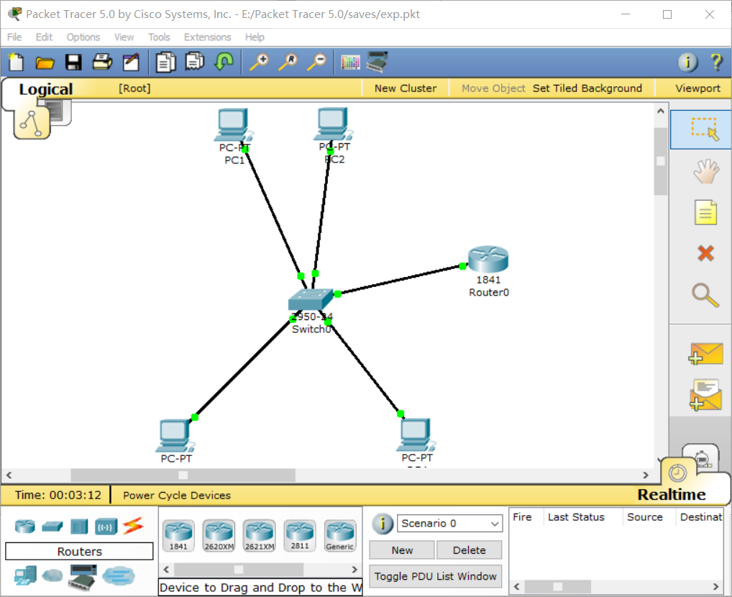

Ip地址表

|  |  |
| --- | --- |
| router 0 |  |
| Subif-0/0.1（vlan1） | 192.168.1.10/24 |
| Subif-0/0.2（VLAN2） | 192.168.2.10/24 |
| Pc 1 | 192.168.1.1/24 |
| Pc 2 | 192.168.1.2/24 |
| Pc 3 | 192.168.2.1/24 |
| Pc 4 | 192.168.2.2/24 |

1. **实验步骤**

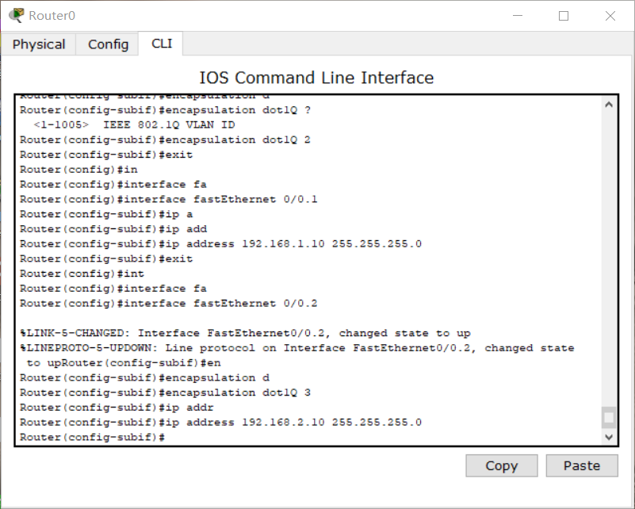

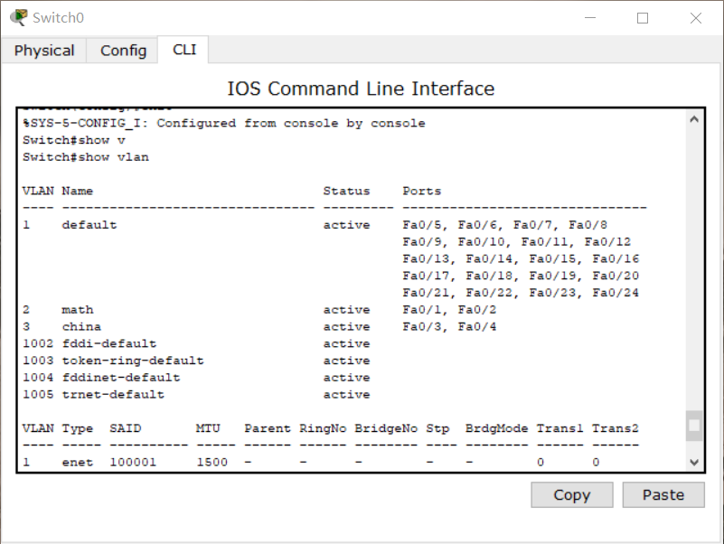

1. **实验结果**

**同网络内通信：**

**Pc 3 ping pc 4**

**跨vlan通信：**

**Pc 3 ping pc 1**

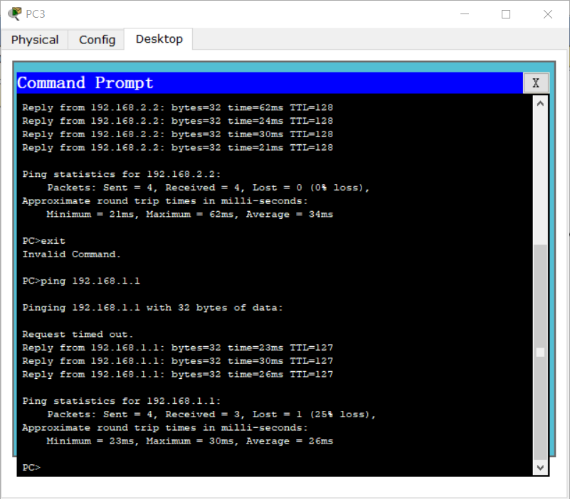

1. **实验心得**

**在没有路由器配置时，vlan间是无法通信的，配置路由后，把端口分两个子端口，并把两个vlan的网关地址分配给这两个子端口，就通过路由器实现了vlan间通信。**